ŞEHZADELER BELEDİYE BAŞKANLIĞI



MANİSA İLİ
ŞEHZADELER İLÇESİ SANCAKLIBOZKÖY MAHALLESİ SANAYİ ALANI 1/1000 ÖLÇEKLİ UYGULAMA İMAR PLANI PLAN NOTU DEĞİŞİKLİĞİ
PLAN AÇIKLAMA RAPORU

EYLÜL-2025

- PLAN ÖNERİSİNİN KONUSU
Plan ve Proje Şube Müdürlüğü tarafından hazırlanan, Sancaklıbozköy Mahallesi Sanayi Alanı 1/1000 ölçekli Uygulama İmar Planı plan notlarında değişiklik yapılmasına ilişkin Plan Değişikliği teklifidir.

PLANLAMA ALANI

Plan değişikliğine konu alan Sancaklıbozköy Mahallesi Sanayi Alanı kapsamaktadır.

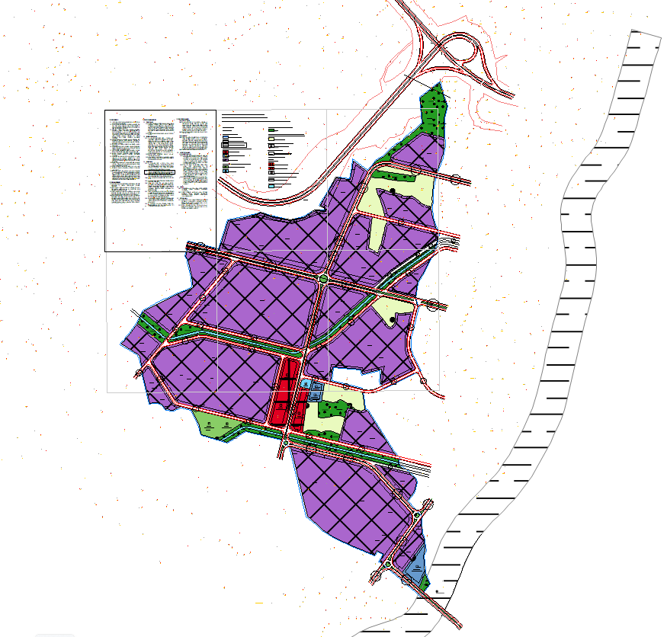

Uygulama İmar Planı

YÜRÜRLÜKTEKİ PLAN KARARLARI AÇISINDAN İNCELEME
Yürürlükteki 1/1000 Ölçekli Uygulama İmar Planı Plan Notları:
Manisa Büyükşehir Belediye Meclisi’nin 12.11.2024 tarih ve 862 sayılı kararı ile onaylanan Sancaklıbozköy Mahallesi Sanayi Alanı 1/1000 ölçekli Uygulama İmar Planı Plan Notları şu şekildedir;
PLAN NOTLARI
- GENEL HÜKÜMLER

  - 1/1000 ÖLÇEKLİ REVİZYON UYGULAMA İMAR PLANI, PLAN RAPORU VE PLAN NOTLARI İLE BİR BÜTÜNDÜR.
  - BU PLAN VE PLAN HÜKÜMLERİNDE YER ALMAYAN HUSUSLARDA, 3194 SAYILI “İMAR KANUNU” MEKANSAL PLANLAR YAPIM YÖNETMELİĞİ, PLANLI ALANLAR İMAR YÖNETMELİĞİ VE DİĞER İLGİLİ YÖNETMELİK VE MEVZUAT HÜKÜMLERİNE UYULACAKTIR.
  - 2872 SAYILI ÇEVRE KANUNU, HAVA KALİTESİNİN KORUNMASI YÖNETMELİĞİ, ÇEVRESEL GÜRÜLTÜNÜN DEĞERLENDİRİLMESİ VE YÖNETİMİ YÖNETMELİĞİ, SU KİRLİLİĞİ KONTROL YÖNETMELİĞİ, 1593 SAYILI UMUMİ HIFZISIHHA KANUNU VE İLGİLİ YÖNETMELİKLERİ, YERALTI SULARI KANUNU VE YERALTI SULARININ KİRLENMEYE VE BOZULMAYA KARŞI KORUNMASI HAKKINDA YÖNETMELİK, ATIK YÖNETİMİ YÖNETMELİĞİ, ATIKSU ARITMA YÖNETMELİĞİ HÜKÜMLERİNE UYULACAKTIR.
  - BİNALARIN YANGINDAN KORUNMASI HAKKINDA YÖNETMELİK, AFET BÖLGELERİNDE YAPILACAK YAPILAR HAKKINDA YÖNETMELİK VE “DEPREM BÖLGELERİNDE YAPILACAK BİNALAR HAKKINDA YÖNETMELİK ESASLARINA UYULACAKTIR.
  - İŞÇİ SAĞLIĞI VE İŞ GÜVENLİĞİ MEVZUATI HÜKÜMLERİNE UYULMASI ZORUNLUDUR.
  - PLANLAMA ALANINDA ÇEVRE VE ŞEHİRCİLİK BAKANLIĞI TARAFINDAN 28.06.2012 TARİHİNDE ONAYLANAN JEOLOJİK JEOTEKNİK ETÜT RAPORU DOĞRULTUSUNDA UYGULAMA YAPILACAKTIR.
  - PLAN UYGULAMA AŞAMASINDA RUHSATA ESAS PARSEL ÖLÇEĞİNDE TEMEL VE ZEMİN ETÜTLERİ YAPTIRILMADAN UYGULAMA YAPILAMAZ.
  - YAPILACAK YAPILARDA YÜRÜRLÜKTEKİ DEPREM BÖLGELERİNDE YAPILACAK BİNALAR HAKKINDA YÖNETMELİK HÜKÜMLERİNE UYULACAKTIR.
  - PLANLAMA ALANI SINIRLARI İÇİNDE KALAN DERELER VE SULAMA KANALLARI İLE İLGİLİ YAPILACAK İŞLEMLERDE DSİ 2. BÖLGE MÜDÜRLÜĞÜ’NÜN 17.11.2020 TARİHLİ GÖRÜŞÜ İLE MANİSA SU VE KANALİZASYON İDARESİNİN GÖRÜŞLERİ DOĞRULTUSUNDA UYGULAMA YAPILACAKTIR.
  - PLANDA “TAŞKINA MARUZ ALAN” OLARAK İŞARETLENEN ALANLARDA 4373 SAYILI “TAŞKIN SULARA VE SU BASKINLARINA KARŞI KORUMA KANUNU” HÜKÜMLERİNE UYULACAKTIR.
  - PLANDA GÖSTERİLEN DERE AKSLARI ŞEMATİK OLUP, İLGİLİ KURUM TARAFINDAN YAPILACAK MÜHENDİSLİK PROJELERİ SONUCUNDA KESİNLEŞECEKTİR.
  - ENERJİ NAKİL HATTI (ENH) ALTINDA KALAN YAPI ADALARINDA “KUVVETLİ AKIM TESİSLERİ YÖNETMELİĞİ” HÜKÜMLERİNE UYULACAKTIR. EKAT YÖNETMELİĞİ'NİN 44. VE 46.MADDELERİNDE BELİRTİLEN MESAFELERE GÖRE UYGULAMA YAPILMASINI TEMİNEN ENERJİ İLETİM HATTININ GEÇTİĞİ ALANDAKİ İRTİFAK KORİDORU BOYUNCA TEİAŞ GÖRÜŞÜ ALINMADAN UYGULAMA YAPILMAYACAKTIR. ENERJİ İLETİM HATLARININ BULUNDUĞU ALANLARDAKİ YAPILAŞMALARDA RUHSAT AŞAMASINDA TEİAŞ GÖRÜŞÜNÜN ALINMASI GEREKMEKTEDİR.
  - PLAN SINIRLARI İÇİNDE YOL VE ALTYAPI ÇALIŞMALARI TAMAMLANMADAN SANAYİ TESİSLERİNDE YAPI RUHSATI VERİLEMEZ.
  - PLAN SINIRI İÇİNDE YOL, KANAL VE DEREISLAHI KATILIM BEDELİ ÖDENMEDEN İNŞAAT RUHSATI DÜZENLENEMEZ.

- UYGULAMA HÜKÜMLERİ
  - PLANLAMA ALANINDA ALAN BÜTÜNÜNDE VEYA ETAPLAR HALİNDE İMAR KANUNU’NUN 18. MADDESİ DOĞRULTUSUNDA UYGULAMA YAPILACAKTIR.
  - KAMUYA AYRILAN DONATI ALANLARININ (YOL, OTOPARK, YEŞİL ALAN, CAMİ, BELEDİYE HİZMET ALANI VB.) İLGİLİ İDAREYE TERK İŞLEMİ YAPILMADAN UYGULAMAYA GEÇİLEMEZ.
  - DONATI ALANLARINDA (CAMİ, BELEDİYE HİZMET ALANI V.B) BU PLANDA BELİRLENEN YAPILAŞMA KOŞULLARI, KAT YÜKSEKLİKLERİ VE YAPI YAKLAŞMA SINIRLARI DAHİLİNDE BELEDİYESİNCE UYGULAMA YAPILIR.
  - PLANDA BELİRLENEN PARK, SPOR ALANI VE KAMU KURUMLARININ BAHÇELERİNDE, TABİİ ZEMİN KOTUNUN ALTINDA KALMAK VE İLGİLİ KURUMLARIN UYGUN GÖRÜŞÜ ALINMAK KOŞULU İLE AĞAÇ VE BİTKİ YAŞAMININ SÜRDÜRÜLEBİLECEĞİ TOPRAK DERİNLİĞİ BIRAKILARAK VE DOĞAL ZEMİN KOTLARI DEĞİŞTİRİLMEYECEK ŞEKİLDE OLAĞANÜSTÜ DURUMLARDA SIĞINAK OLARAK KULLANILMAK ÜZERE KAMUYA AİT ZEMİN ALTI OTOPARK DÜZENLENEBİLİR.

- ARAZİ KULLANIM KARARLARI

  - TİCARET ALANI
    - TİCARET ALANLARINDA YÖNETİM BİNALARI, BANKA, FİNANS KURUMLARI, OFİS-BÜRO, ÇARŞI, ÇOK KATLI MAĞAZALAR, OTOPARKLAR, ALIŞVERİŞ MERKEZLERİ, KONAKLAMA TESİSLERİ, SİNEMA, TİYATRO, MÜZE, KÜTÜPHANE, SERGİ SALONU GİBİ SOSYAL VE KÜLTÜREL TESİSLER İLE LOKANTA, RESTORAN, GAZİNO, DÜĞÜN SALONU GİBİ EĞLENCEYE YÖNELİK BİRİMLER GİBİ TİCARET VE HİZMETLER SEKTÖRÜNE İLİŞKİN YAPILAR YER ALABİLİR.
    - TİCARET ALANLARINDA YAPILAŞMA KOŞULLARI E=1.00 YENÇOk= 2 KAT’TIR.

  - BELEDİYE HİZMET ALANI
    - BU ALANLARDA; BELEDİYELERİN GÖREV VE SORUMLULUKLARI KAPSAMINDAKİ HİZMETLERİNİN GÖTÜRÜLEBİLMESİ İÇİN GEREKLİ İTFAİYE, ACİL YARDIM VE KURTARMA, ULAŞIMA YÖNELİK TRANSFER İSTASYONU, ARAÇ VE MAKİNE PARKI, BAKIM VE İKMAL İSTASYONU, GARAJ VE TRİYAJ ALANLARI, BELEDİYE DEPOLARI, ASFALT TESİSİ, ATIK İŞLEME TESİSİ, ZABITA BİRİMLERİ, MEZBAHA, EKMEK ÜRETİM TESİSİ, PAZAR YERİ, İDARİ, SOSYAL VE KÜLTÜREL MERKEZ, GİBİ MAHALLÎ MÜŞTEREK NİTELİKTEKİ İHTİYAÇLARI KARŞILAMAK ÜZERE KURULAN TESİSLER İLE ARGE FAALİYETLERİNİN YÜRÜTÜLEBİLECEĞİ ALANLAR VE SERMAYESİNİN YARIDAN FAZLASI BELEDİYEYE AİT OLAN ŞİRKETLERİN SAHİP OLDUĞU TESİSLER YER ALABİLİR.
    - BELEDİYE HİZMET ALANLARINDA YAPILAŞMA KOŞULLARI TAKS=0.50, YENÇOK=3 KAT’TIR.
    - PLAN ÜZERİNDE BELİRTİLMEDİĞİ DURUMLARDA BELEDİYE HİZMET ALANINDA YER ALACAK BİRİMİN BELİRLENMESİNDE BÜYÜKŞEHİR BELEDİYESİ YETKİLİDİR.

  - SANAYİ ALANI
    - BU ALANLARDA ORTA VE BÜYÜK ÖLÇEKLİ SANAYİ İŞLETMELERİNİN 1593 SAYILI UMUMİ HIFZISIHHA KANUNU VE İLGİLİ YÖNETMELİKLERİNE UYGUN OLARAK, ÇEVRE VE SAĞLIK KOŞULLARI GÖZETİLEREK, TOPLU OLARAK YER ALMALARI ÖNGÖRÜLEN HER TÜRLÜ SANAYİ TESİSLERİ YER ALABİLİR. HER TÜRLÜ SANAYİ ALANI OLARAK BELİRTİLEN SANAYİ ALANLARINDA AŞAĞIDA LİSTELENEN TESİSLER YER ALAMAZ. *HER TÜRLÜ SANAYİ ALANI OLARAK BELİRTİLEN SANAYİ ALANLARINDA AŞAĞIDA LİSTELENEN TESİSLER YER ALAMAZ. *ENDÜSTRİYEL ATIK SU OLUŞTURAN SANAYİ TÜRLERİ-PAKET ARITMA TESİSİ İLE ATIKLARIN BERTARAF EDEMEYEN TESİSLER *DERİ SANAYİ (DERİ KONFEKSİYONU HARİÇ) *TEKSTİL (DİKİM VE KONFEKSİYON HARİÇ) TERBİYE VE BOYA İŞLERİ *KİMYASAL ATIK ÜRETEN BOYA SANAYİ *TOPRAK SANAYİ (KİREÇ, ÇİMENTO, MERMER, SERAMİK, KİREMİT, TUĞLA VB.) *DEMİR SFERO DÖKÜM İŞLERİ KAĞIT SANAYİ (SELÜLOZ VE HURDA KAĞITTAN KAĞIT VE KARTON ÜRETİM İŞLERİ) KİMYA SANAYİ *1. SINIF GAYRİ SIHHI MÜESSESE OLARAK TANIMLANAN TESİSLER ODUN KÖMÜRÜ İMAL YERLERİ *TUTKAL, ZAMK VE YAPIŞITIRICI MADDE ÜRETİM TESİSLERİ, SANAYİ TİPİ YAPIŞTIRICI İMAL EDEN TESİSLER *SÜLFONLAMA YAPILMAYAN DETERJAN FABRİKALARI, SABUN ÜRETİM TESİSLERİ *İLAÇ ÜRETİM TIBBİ MÜSTAHZARAT LABORATUVARLARI (İNSAN SAĞLIĞI İLAÇ ÜRETİMİ HARİÇ) *KAUÇUK VE LASTİK ÜRETİM TESİSLERİ VE KAPLAMA TESİSLERİ İLE KABLO FABRİKALARI *SIVILAŞTIRILMIŞ PETROL GAZI, SIVILAŞTIRILMIŞ DOĞAL GAZ VE SIKIŞTIRILMIŞ DOĞAL GAZ İKMAL İSTASYONLARI VE TÜP DOLUM VE DEPOLAMA TESİSLERİ, TÜP SATIŞ YERLERİ *KULLANILMAYAN ET VE HAYVAN CESETLERİ YAKMA TESİSLERİ *KATI ATIK ARA TRANSFER VE KATI ATIK DEPOLAMA İSTASYONLARI *KOMPOSTLAMA TESİSLERİ *ÇED GEREKLİ DEĞİLDİR BELGESİNİ ALAMAYAN TESİSLER *HER NEVİ ENSEL VE ENDÜSTRİYEL KATI ATIKLARDAN HAM VE MAMUL MADDE ÜRETİM KONUSUNDA FAALİYET GÖSTEREN İŞLETMELER *ORGANİK GÜBRE ÜRETEN İŞ YERLERİ *KARO, MERMER VE MOZAİK İMALATÇILARI (MERMER KESİMİ VE ŞEKİLLENDİRMESİ, MERMERİT ŞEKİLLENDİRME HARİÇ) *ODUN KÖMÜR DEPO VE SATIŞ YERLERİ *ATIK YAĞ GERİ KAZANIM TESİSLERİ *HER NEVİ HURDA DEPOLARI, KATI ATIK DEPOLAMA TESİSLERİ İLE EVSEL VE ENDÜSTRİYEL KATI ATIKLARDAN HAM VE MAMUL MADDE ÜRETİM KONUSUNDA FAALİYET GÖSTEREN İŞLETMELER, HURDA PLASTİK MADDEYİ DEPOLAYANLAR, PARÇALAYANLAR, ERİTİP HAM MADDE HALİNE GETİREN TESİSLER
    - SANAYİ TESİS ALANLARINDA YAPILAŞMA KOŞULLARI E=1.00’DIR.
    - SANAYİ PARSELLERİNDE YAPI YÜKSEKLİĞİ (YENÇOK) YAPILACAK YAPININ TEKNOLOJİSİNİN GEREKTİRDİĞİ YÜKSEKLİĞE GÖRE BELİRLENECEKTİR.
    - SANAYİ ALANLARINDA MİNİMUM PARSEL BÜYÜKLÜĞÜ 5000 M2’DİR.
    - BU ALANLARDA AYNI SANAYİ TÜRLERİNİN YÖNLENDİRİLEREK BİR ARAYA GETİRİLMESİ ESASTIR.
    - SANAYİ ALANI İÇİNDE “TEKEL DIŞI BIRAKILAN PATLAYICI MADDELERLE AV MALZEMESİ VE BENZERLERİNİN ÜRETİMİ İTHALİ TAŞINMASI SAKLANMASI DEPOLANMASI KULLANILMASI YOK EDİLMESİ DENETLENMESİ ESASLARINA İLİŞKİN TÜZÜK”TE TANIMLANAN MADDELERİN ÜRETİMİ, DEPOLANMASI, ATIK BERTARAFI YAPILAMAZ.
    - SANAYİ ALANLARINDA KİRLİLİĞİ ÖNLEYİCİ HER TÜRLÜ TEDBİRİN ALINMASI ZORUNLUDUR. ÇEVRE KİRLİLİĞİNİ ÖNLEMEK AMACIYLA ALINACAK ÖNLEMLER İLE BİRLİKTE ATIK SULARIN BERTARAFINDA SU KİRLİLİĞİ KONTROLÜ YÖNETMELİĞİ’NİN TEKNİK USULLER TEBLİĞİ’NDE BELİRTİLEN KRİTERLER SAĞLANACAKTIR.
    - BU ALANLARDA KURULACAK TESİSLERDE, TÜRLERİNE GÖRE "İŞYERİ AÇMA VE ÇALIŞMA RUHSATLARINA İLİŞKİN YÖNETMELİK" UYARINCA, TESİS MÜLKİYETİ İÇERİSİNDE SAĞLIK KORUMA BANDI BIRAKILACAKTIR.
    - BU ALANLARDA YER ALACAK TESİSLERİN ÇEVRESEL ETKİ DEĞERLENDİRMESİNE (ÇED) TABİ OLMASI HALİNDE, ÇED YÖNETMELİĞİ HÜKÜMLERİNE UYULACAKTIR.
  - AÇIK SPOR ALANI
      - BU ALANLARDA; SPOR VE OYUN İHTİYACINI KARŞILAMAK VE SPOR FAALİYETİ YAPMAK ÜZERE AÇIK VE KAPALI SPOR ALANLARI, TABİİ VEYA TASVİYE EDİLMİŞ ZEMİNİN ALTINDA OLMAK ÜZERE KAPALI OTOPARKLAR, SPOR TESİSİ ALANININ %20’SİNİ GEÇMEMEK KOŞULUYLA SEYİRCİ VE SPORCULARIN İHTİYACINA YÖNELİK BÜFE, LOKANTA, PASTANE, ÇAYHANE VE SPOR FAALİYETLERİNE İLİŞKİN TİCARİ ÜNİTELER YER ALABİLİR.
      - AÇIK SPOR ALANLARINDA YAPILAŞMA KOŞULLARI E=0.20, YENÇOK=15 M’DİR.
    - CAMİ ALANI
    - CAMİ ALANLARINDA CAMİ/MESCİT VASFI VE GÖRÜNÜŞÜNÜN ÖNÜNE GEÇMEMEK, GÜRÜLTÜ VE KİRLİLİK OLUŞTURMAMAK, İMALÂTHANE NİTELİĞİNDE OLMAMAK, GAYRI SIHHİ ÖZELLİK TAŞIMAMAK VE GİRİŞ-ÇIKIŞLARI İBADET YERİNİN GİRİŞLERİNDEN AYRI OLMAK KAYDIYLA DİYANET İŞLERİ BAŞKANLIĞINCA BELİRLENECEK USUL VE ESASLARA GÖRE DİNİ TESİSE HİZMET VEREN TİCARİ MEKÂNLAR YAPILABİLİR. BU MEKÂNLARIN, ARAZİNİN DURUMUNA GÖRE EN FAZLA BİR CEPHESİNİN AÇIĞA ÇIKMASI VE DİNİ TESİSİN TABAN ALANINI GEÇMEMESİ ESASTIR.
CAMİ ALANLARINDA YAPILAŞMA KOŞULLARI E=0.50’DİR.
  - AÇIK VE YEŞİL ALANLAR
    - PARK VE YEŞİL ALAN
      - 1000 M² VE ÜZERİ PARKLARDA AHŞAP VEYA HAFİF YAPI MALZEMELERİNDEN YAPILMAK, KAT ADEDİ 1’İ, YÜKSEKLİĞİ 4.50 METREYİ VE AÇIK ALANLARI DÂHİL TABAN ALANLARI TOPLAMDA %3’Ü, HER BİRİNİN ALANI 15 M²’Yİ GEÇMEMEK KAYDIYLA ÇAY BAHÇESİ, BÜFE, MUHTARLIK, GÜVENLİK KULÜBESİ VE PARKIN İHTİYACI İÇİN GEREKLİ OLAN ASGARİ ÖLÇÜLERDEKİ TRAFO YAPILABİLİR.
      - TABİİ VEYA TESVİYE EDİLMİŞ TOPRAK ZEMİN ALTINDA KALMAK ÜZERE, AĞAÇLANDIRMA İÇİN TSE STANDARTLARINDA ÖNGÖRÜLEN YETERLİ DERİNLİKTE TOPRAK ÖRTÜSÜNÜN SAĞLANMASI, GİRİŞ ÇIKIŞININ PARKIN GİRİŞ ÇIKIŞINDAN AYRI OLMASI VE PARKIN İHTİYACI İÇİN OTOPARK YÖNETMELİĞİ EKİNDEKİ EN AZ OTOPARK MİKTARLARI TABLOSUNDAKİ BENZER KULLANIMLAR DİKKATE ALINARAK BELİRLENECEK MİKTARI AŞMAMAK KAYDIYLA KAPALI OTOPARK YAPILABİLİR.
      - 10.000 M2 ÜZERİNDEKİ PARKLARDA, AÇIK ALANLARI DÂHİL TABAN ALANLARI, (2) NUMARALI ALT BENTTE BELİRTİLENLER DE DÂHİL TOPLAMDA %3’Ü GEÇMEMEK ÜZERE MUVAKKAT YAPI ÖLÇÜLERİNİ AŞMAYAN MESCİT İLE TRAFİK GÜVENLİĞİ ALINARAK KAMUYA AİT 112 ACİL AMBULANS İSTASYONU YAPILABİLİR

  - ULAŞIM
    - 22/2/2018 TARİHLİ VE 30340 SAYILI RESMÎ GAZETE’DE YAYIMLANAN OTOPARK YÖNETMELİĞİ HÜKÜMLERİNE UYULACAKTIR.
    - PLANDA GÖSTERİLEN KARAYOLLARI KAVŞAK ÇÖZÜMLERİ ŞEMATİKTİR. MANİSA BÜYÜKŞEHİR BELEDİYESİ’NCE ONAYLANACAK KAVŞAK PROJELERİ DOĞRULTUSUNDA UYGULAMA YAPILACAKTIR.

  - ZEYTİNLİK ALAN
    - PLANDA ZEYTİNLİK ALAN OLARAK GÖSTERİLEN ALANLAR TARIM DIŞI AMAÇLA KULLANILAMAZ. BU ALANLARDA 5403 SAYILI “TOPRAK KORUMA VE ARAZİ KULLANIMI KANUNU İLE İLGİLİ YÖNETMELİK HÜKÜMLERİNE” UYULACAKTIR.
    - ZEYTİNLİK ALANLARDA 3573 SAYILI “ZEYTİNCİLİĞİN ISLAHI VE YABANİLERİN AŞILATTIRILMASI HAKKINDA KANUN” VE İLGİLİ YÖNETMELİK HÜKÜMLERİNE UYULACAKTIR.

PLAN ÖNERİSİNİN GEREKÇESİ VE PLAN KARARLARI

Plan Önerisinin Gerekçesi

Uygulamada karşılaşılan problemlerin çözümüne yönelik olarak, mevcut imar plan notlarında yer alan, 3.3.2 Maddesine ilave hüküm eklenmiştir.

1/1000 ölçekli Uygulama İmar Planı Değişikliği:
Sancaklıbozköy Mahallesi Sanayi Alanı 1/1000 Ölçekli Uygulama İmar Planı Plan Notlarının 3.3.2. Maddesinde “3.3.2.SANAYİ TESİS ALANLARINDA YAPILAŞMA KOŞULLARI E=1.00’DIR.” denilmekte olup söz konusu madde “3.3.2.SANAYİ TESİS ALANLARINDA YAPILAŞMA KOŞULLARI E=1.00’DIR. YASAL ÇEKME MESAFELERİNDEN SONRA KALAN ALANIN TAMAMI İNŞAAT ALANI OLARAK KULLANILABİLİR, TAKS ARANMAZ.” olarak düzenlenmiştir.

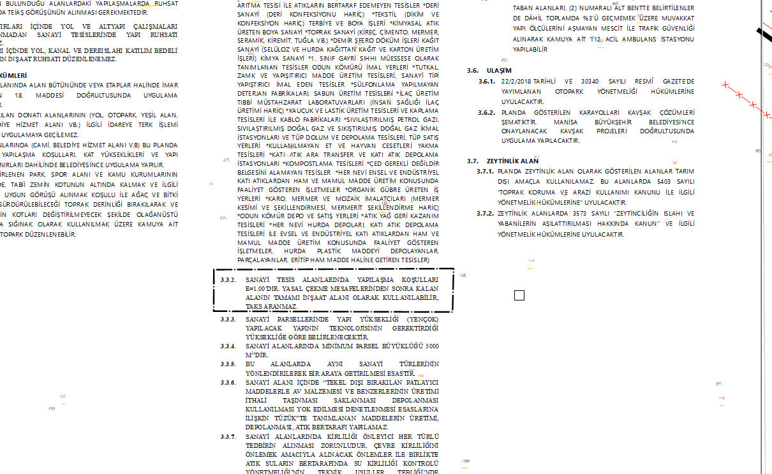

Öneri 1/1000 Ölçekli Uygulama İmar Planı Değişikliği

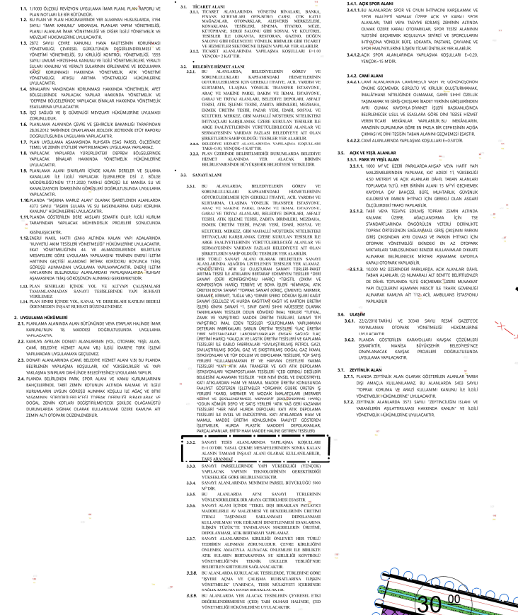
Öneri 1/1000 Ölçekli Uygulama İmar Planı Değişikliği

Nesrin CEYLAN
D Karne Grubu Şehir Plancısı

